Отчет по домашнему заданию №1
Выполнил: Синявский Станислав Дмитриевич, студент группы ИУ5-21Б

Ссылка на репозиторий: https://github.com/winlast/HomeWork1

Результаты выполнения программы
Пример 1: Добавление одного символа
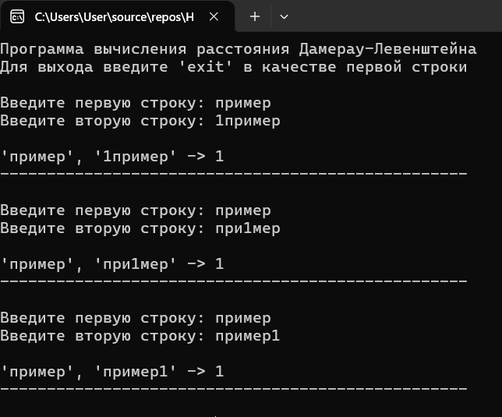
Пример 2: Добавление двух символов
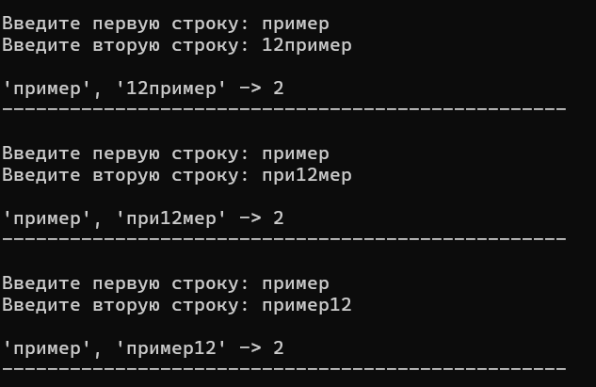
Пример 3: Добавление трех символов
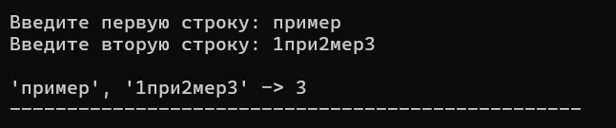
Пример 4: Транспозиция (перестановка соседних символов)
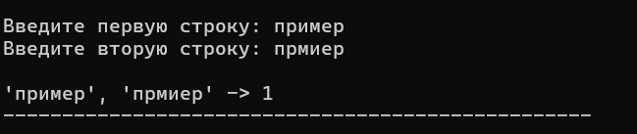
Пример 5: Рассмотренный в методичке пример
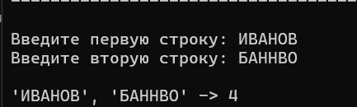
Пример 6: Выход из программы
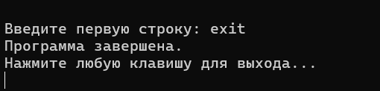

Ответы на вопросы, представленные в задании
Вопрос 1: Что такое расстояние Левенштейна?
Расстояние Левенштейна (редакционное расстояние) — это метрика, показывающая разницу между двумя строками символов. Она определяется как минимальное количество операций вставки, удаления и замены символов, необходимых для преобразования одной строки в другую.
Операции, учитываемые в расстоянии Левенштейна:
- Вставка (I) — добавление одного символа
- Удаление (D) — удаление одного символа
- Замена (R) — замена одного символа на другой
Например, для преобразования слова "КОТ" в слово "ТОК" требуется 2 операции замены, поэтому расстояние Левенштейна равно 2.

Вопрос 2: Что такое расстояние Дамерау-Левенштейна?
Расстояние Дамерау-Левенштейна — это модификация расстояния Левенштейна, предложенная Фредериком Дамерау. Исследования показали, что наиболее частой ошибкой при наборе текста является перестановка двух соседних символов (транспозиция).
В отличие от классического расстояния Левенштейна, расстояние Дамерау-Левенштейна дополнительно учитывает операцию транспозиции (T) — перестановку двух соседних символов, которая считается за одно действие, а не за две замены.
Таким образом, расстояние Дамерау-Левенштейна учитывает четыре типа операций:
- Вставка (I)
- Удаление (D)
- Замена (R)
- Транспозиция (T)
В примере с преобразованием "КОТ" в "ТОК" при использовании расстояния Дамерау-Левенштейна достаточно одной транспозиции (переставить "К" и "Т" местами), поэтому расстояние равно 1.
Вопрос 3: Алгоритм Вагнера-Фишера для вычисления расстояния Дамерау-Левенштейна
Алгоритм Вагнера-Фишера — это метод динамического программирования для вычисления редакционного расстояния между двумя строками.
Принцип работы алгоритма:
- Создается матрица размером (M+1) × (N+1), где M — длина первой строки, N — длина второй строки.
- Элемент матрицы D[i,j] хранит минимальное расстояние между первыми i символами первой строки и первыми j символами второй строки.
- Инициализация матрицы:
  - D[0,0] = 0 (расстояние между пустыми строками)
  - D[i,0] = i (для получения пустой строки из i символов нужно i удалений)
  - D[0,j] = j (для получения j символов из пустой строки нужно j вставок)
- Заполнение матрицы происходит по формуле:
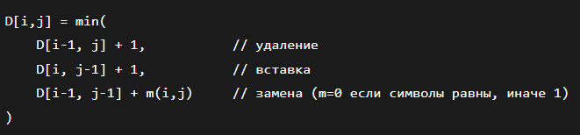
- Для учета транспозиции (расстояние Дамерау-Левенштейна) добавляется дополнительная проверка:
Если i > 1, j > 1 и выполняются условия:
- S1[i] = S2[j-1] (текущий символ первой строки равен предыдущему символу второй)
- S1[i-1] = S2[j] (предыдущий символ первой строки равен текущему символу второй)
То учитывается транспозиция:
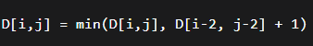
- Результатом является значение в правом нижнем углу матрицы D[M,N].
Сложность алгоритма:
- Временная сложность: O(M × N)
- Пространственная сложность: O(M × N)
Алгоритм Вагнера-Фишера является классическим и наиболее простым для понимания способом вычисления редакционного расстояния, хотя и не самым оптимальным по памяти и скорости для длинных строк.
Выводы
В ходе выполнения домашнего задания была разработана программа на языке C#, реализующая алгоритм вычисления расстояния Дамерау-Левенштейна. Программа работает в вечном цикле, позволяет пользователю вводить две строки и выводит минимальное количество операций (вставка, удаление, замена, транспозиция), необходимых для преобразования одной строки в другую.
Тестирование программы на различных примерах подтвердило корректность её работы. Реализованный алгоритм Вагнера-Фишера успешно учитывает все четыре типа операций и возвращает правильные значения редакционного расстояния.

